马克思主义学院“激扬青春 梦圆课堂”授课大赛活动策划书
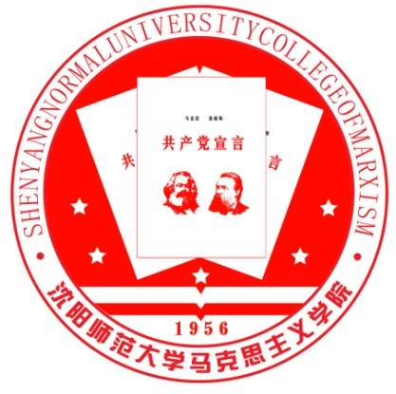

马克思主义学院团委 社团工作部
二○一一年九月二十二日

学生说课授课大赛策划书
一、活动目的：第八届社团艺术文化节即将拉开帷幕。为了提高我校学生尤其是师范类学生的口语表达能力和教师技能，给大家营造良好的学习氛围，增强创新意识，提高同学们学习的积极性和主动性，马克思主义学院拟举办此次说课授课大赛。通过此次比赛一方面，让学生感受老师教书育人的辛苦；另一方面，给大家架设一座圆教师梦想的桥梁，让昨日的仰慕变成今日的自如展现，为大家提供一个展现自我的平台。
二、活动主题：激扬青春 梦圆课堂
三、主办单位：马克思主义学院社团工作部
四、活动对象：沈阳师范大学全体在校生
五、拟定活动时间安排：
宣传报名：10月18日—25日
初赛：10月25日
决赛：11月3日
六、活动地点：博文楼101、博文102
七、活动具体要求：
说课授课内容：初中教材内容。
初赛：每个学院限择优推荐2-3人参赛。将报名表(附页2)于23日前发到 376383995@qq.com邮箱，选手每人准备5分钟的说课内容，并配ppt进行说课。由评委依据评分标准进行打分，前十名选手进入最后的决赛。
决赛：决赛是以授课的形式比赛，10位选手每人在15分钟的时间内进行讲课，讲课内容可选取自己感兴趣的教学内容并配有ppt。由专业老师进行点评并评分。
八、比赛最终将评选出一等奖2名，二等奖3名，三等奖5名
九、大赛咨询电话：15940542417 社团工作部部长崔明月
15004079866 社团工作部部长刘长林
附1：评审细则：（100分）
（一）课程设计（40分）
1、教学内容安排符合教育原则，内容科学准确（10分）
2、课程设计有新意、有创意（10分）
3、教学内容逻辑清晰，层次分明，重、难点突出（10分）
4、教学用具使用合理，板书及课件书写及使用内容规范（10分）
（二）教学语言（20分）
1、普通话标准，流利，并富有感染力（10分）
2、教学用语准确，并能技巧地导入、课堂（10分）
（三）教态（20分）
1、参赛者衣着得体（10分）
2、参赛者教态自然，教学手势及授课动作符合课堂设计和课程内容所需（10分）
（四）课堂驾驭能力（20分）
1、讲课技巧佳，授课效果好（10分）
2、课堂气氛活跃，与观众交流及交互活动状态佳（10分）

马克思主义学院团委 社团工作部
2011年9月21日

附页2
马克思主义学院“激扬青春 梦圆课堂”报名表
姓名 |  | 学院
专 业 |  | 年 级
指导教师 |  | 联系方式
主讲课程
说课内容概述（不少于100字）
作品特色

